TVIRTINU
Priešgaisrinės apsaugos ir gelbėjimo departamento
prie Vidaus reikalų ministerijos
direktorius vidaus tarnybos generolas
Saulius Greičius

2023 m.

VALSTYBINIO LYGIO CIVILINĖS SAUGOS FUNKCINIŲ PRATYBŲ „CIVILINĖS SAUGOS SISTEMOS SUBJEKTŲ VEIKSMAI, ĮVYKUS BRANDUOLINEI AVARIJAI BALTARUSIJOS RESPUBLIKOS TERITORIJOJE ESANČIOJE ATOMINĖJE ELEKTRINĖJE“ ATASKAITA

- PRATYBŲ TEMA – „Civilinės saugos sistemos subjektų veiksmai, įvykus branduolinei avarijai Baltarusijos Respublikos teritorijoje esančioje atominėje elektrinėje“.

- PRATYBŲ FORMA – Valstybės lygio civilinės saugos funkcinės pratybos (toliau – Pratybos).

- PRATYBŲ VADOVYBĖ:
3.1. pratybų vadovas – Kęstutis Agintas.
3.2. pratybų vertinimo vadovas – Darius Janavičius.
3.3. pratybų vadovo padėjėjai – Priešgaisrinės apsaugos ir gelbėjimo departamento prie Vidaus reikalų ministerijos (toliau – PAGD) direktoriaus 2023 m. birželio 28 d. įsakymu Nr. 1-358/2023 (1.4E) „Dėl valstybinio lygio civilinės saugos funkcinių pratybų organizavimo“ sudarytos pratybų rengimo grupės nariai.

- PRATYBŲ DALYVIAI:
4.1. Aplinkos ministerija;
4.2. Energetikos ministerija;
4.3. Krašto apsaugos ministerija;
4.4. Socialinės apsaugos ir darbo ministerija;
4.5. Susisiekimo ministerija;
4.6. Švietimo, mokslo ir sporto ministerija;
4.7. Užsienio reikalų ministerija;
4.8. Ekonomikos ir inovacijų ministerija;
4.9. Žemės ūkio ministerija;
4.10. Sveikatos apsaugos ministerija;
4.11. Vidaus reikalų ministerija;
4.12. PAGD, jo teritoriniai padaliniai ir jam pavaldžios įstaigos;
4.13. Valstybės sienos apsaugos tarnyba prie Vidaus reikalų ministerijos (toliau – VSAT);
4.14. Lietuvos Respublikos valstybinė maisto ir veterinarijos tarnyba;
4.15. VĮ Ignalinos atominė elektrinė;
4.16. Lietuvos kariuomenė;
4.17. Valstybinė atominės energetikos saugos inspekcija;
4.18. Policijos departamentas prie Vidaus reikalų ministerijos (toliau – PD);
4.19. Radiacinės saugos centras (toliau – RSC);
4.20. Viešojo saugumo tarnyba prie Vidaus reikalų ministerijos (toliau – VST);
4.21. Lietuvos hidrometeorologijos tarnyba prie Aplinkos ministerijos;
4.22. Lietuvos Raudonojo Kryžiaus draugija;
4.23. Lietuvos šaulių sąjunga;
4.24. Maisto bankas;
4.25. Lietuvos negalios organizacijų forumas;
4.26. Lietuvos žmonių su negalia sąjunga;
4.27. Greitosios medicinos pagalbos tarnybos Vilniaus filialas (toliau – GMP);
4.28. Anykščių r. sav.;
4.29. Elektrėnų sav.;
4.30. Ignalinos r. sav.;
4.31. Jonavos r. sav.;
4.32. Kalvarijos sav.;
4.33. Kaišiadorių r. sav.;
4.34. Molėtų r. sav.;
4.35. Šalčininkų r. sav.;
4.36. Širvintų r. sav.;
4.37. Švenčionių r. sav.;
4.38. Trakų r. sav.;
4.39. Ukmergės r. sav.;
4.40. Utenos r. sav.;
4.41. Varėnos r. sav.;
4.42. Vilniaus m. sav.;
4.42. Vilniaus r. sav.;
4.44. Visagino sav.;
4.45. Zarasų r. sav.;
4.46. Statutinės profesinės mokymo įstaigos;
4.48. Nacionalinis krizių valdymo centras;
4.49. Lietuvos savivaldybių asociacija;
4.50. Norvegijos radiacijos ir branduolinės saugos tarnyba.

- PRATYBŲ VIETA – pratybų dalyvių įprastinės darbo vietos – operacijų centrų patalpos. Pratybų dalyvių, kurie įgyvendino praktines užduotis pratybų poligone – Ugniagesių gelbėtojų mokykla Miško g. 7, Valčiūnų k., Juodšilių sen., Vilniaus r. sav., LT-13221.

- PRATYBŲ DATA– 2023 m. rugsėjo 21 d.

- PRATYBŲ TIKSLAS – įvertinti dalies Lietuvos Respublikos Krizių valdymo ir civilinės saugos sistemos subjektų pasirengimą vykdyti Valstybiniame gyventojų apsaugos plane branduolinės ar radiologinės avarijos atveju, patvirtintame Lietuvos Respublikos Vyriausybės 2012 m. sausio 18 d. nutarimu Nr. 99 „Dėl Valstybinio gyventojų apsaugos plano branduolinės ar radiologinės avarijos atveju patvirtinimo“ (toliau – Planas), nustatytas tam tikras krizių valdymo ir civilinės saugos sistemos subjektų funkcijas, vykdant gyventojų evakavimą, taip pat išbandant Norvegijos finansinio mechanizmo lėšomis finansuojamo projekto Nr. LT05-5-VRM-TF-001 „Lietuvos išankstinio perspėjimo apie branduolinį pavojų sistemos vystymas“ (toliau – Projektas) metu įsigytą įrangą ir priemones, gavus pranešimą apie branduolinę avariją Baltarusijos atominėje elektrinėje.

- PRATYBŲ UŽDAVINIAI:
8.1. tobulinti ir įvertinti PAGD teritorinių struktūrinių padalinių pasirengimą dalyvauti evakuojamų gyventojų dozimetrinės kontrolės ir sanitarinio švarinimo procese;
8.2. įvertinti ir tobulinti VSAT ir RSC pasirengimą atlikti radiacinę žvalgybą iš oro;
8.3. lavinti Lietuvos kariuomenės pasirengimą dalyvauti evakuojamus gyventojus pervežančios technikos dozimetrinės kontrolės ir sanitarinio švarinimo procese;
8.4. tobulinti ir įvertinti PD pasirengimą reguliuoti eismą, užtikrinti viešąją tvarką masinės gyventojų evakuacijos metu;
8.5. tobulinti ir įvertinti VST pasirengimą padėti policijai užtikrinti viešąją tvarką, reguliuoti eismo srautus masinės gyventojų evakuacijos metu;
8.6. tobulinti ir įvertinti GMP pasirengimą užtikrinant skubios medicininės pagalbos suteikimą evakuojamiems gyventojams, nukentėjusiųjų (pacientų) rūšiavimą;
8.7. tobulinti ir įvertinti Kalvarijos savivaldybės administracijos pasirengimą priimti evakuotus gyventojus ir juos laikinai apgyvendinti kolektyvinės apsaugos statiniuose;
8.8. tobulinti ir įvertinti Vilniaus rajono savivaldybės administracijos pasirengimą operatyviai evakuoti gyventojus, organizuoti jų dozimetrinę kontrolę ir sanitarinį švarinimą, organizuoti radioaktyviųjų atliekų surinkimo, jų saugojimo vietų parinkimo veiksmus;
8.9. tobulinti valstybės institucijų bei savivaldybių, patenkančių į išplėstinio planavimo atstumą, operacijų centrų veiklą bei funkcijas, numatytas Plane.

- PRATYBŲ VERTINIMAS:
9.1. Pratybų vertintojai – valstybės institucijų, nevyriausybinių organizacijų, savivaldybių administracijų kompetentingi atstovai.
9.2. Pratybų stebėtojai – valstybės institucijų, nevyriausybinių organizacijų, savivaldybių administracijų atstovai.
9.3. pratybos ir jų dalyviai, priklausomai, kuriai treniruojamai auditorijai (pirminei ar antrinei) priskiriami, buvo vertinami 2 būdais:
9.3.1. pirminės auditorijos pratybų vertintojai vertino savo atstovaujamos įstaigos dalyvių veiksmus, pratybų metu ir pratybų organizavimą, užpildydami vertinimo anketą, kurios forma ir klausimynas buvo iš anksto suderintas su įstaigų paskirtais vertintojais. Vertinimo anketa vertintojams pateikta pratybų dieną, jiems atvykus į pratybų vietą.
9.3.2. antrinės auditorijos pratybų vertintojai pateikė išvadas, užpildydami pratybų vertinimo formą, kuri buvo pateikta, kaip viena paskutiniųjų pratybų sąlygų.

- PASIRENGIMAS PRATYBOMS
Rengiantis valstybinio lygio civilinės saugos funkcinėse pratyboms „Civilinės saugos sistemos subjektų veiksmai, įvykus branduolinei avarijai Baltarusijos Respublikos teritorijoje esančioje atominėje elektrinėje“ buvo sudaryta pratybų rengimo darbo grupė, kuri iki pratybų 2021-2023 m. surengė susitikimus su Norvegijos radiacijos ir branduolinės saugos tarnybos atstovais: 3 sutikimai Norvegijoje ir 1 Lietuvoje. Sklandžiam pratybų organizavimui buvo surengtos trys planavimo konferencijos: 1-oji 2023 m. balandžio 27 d., 2-oji įvadinė – 2023 m. birželio 22 d., 3-oji finalinė/baigiamoji – 2023 m. rugsėjo 14 d. Vadovaujantis Lietuvos Respublikos Krizių valdymo ir civilinės saugos įstatymo įgyvendinamaisiais teisės aktais, buvo parengti ir patvirtinti rekomenduojami pratybų rengimo dokumentai: įsakymas dėl pratybų rengimo, organizaciniai nurodymai, pratybų sąlygos ir jų pateikimo planas, pratybų vertinimo anketa ir forma, vertinimo išvados, ataskaita ir kt.
- PRATYBŲ SCENARIJUS
Baltarusijos atominėje elektrinėje įvyksta branduolinė avarija. Padidintą aplinkos oro dozės galią Lietuvoje užfiksuoja Radiacinės saugos centro Ankstyvojo radiacinio pavojaus perspėjimo sistemos (RADIS) stotys. Gavus informaciją apie gresiančią ar susidariusią ekstremaliąją situaciją visi pratybose dalyvaujantys civilinės saugos sistemos subjektai ir institucijos pasirengia veikti pagal Plane numatytas funkcijas. Reaguojant į susidariusią situaciją aktyvuojamas dalies Lietuvos Respublikos krizių valdymo ir civilinės saugos sistemos subjektų pasirengimas dirbti krizės ir ekstremaliosios situacijos režimu, inicijuojamas reikalingų sprendimų priėmimas. Institucijos imasi būtinų priemonių ir veiksmų, siekiant įgyvendinti iškeltus pratybų uždavinius.

- PRATYBŲ EIGA

12.1. PRATYBŲ AUDITORIJOS IR JŲ VYKDOMOS VEIKOS
Pratybų dalyviai, t. y. treniruojama auditorija buvo suskirstyta į dvi grupes: pirminę ir antrinę. Pirminė treniruojama auditorija pratybų metu vykdė veiksmus pagal teikiamas pratybų sąlygas Vilniaus rajone, Juodšilių seniūnijoje, Valčiūnuose įrengtame Ugniagesių gelbėtojų mokyklos pratybų poligone.
Antrinė treniruojama auditorija vykdė veiksmus pagal teikiamas pratybų sąlygas įprastose darbo vietose, institucijų, savivaldybių administracijų operacijų centrų vietose.
Pirminei auditorijai buvo priskirta 10 pratybų dalyvių: Kalvarijos savivaldybė, Vilniaus rajono savivaldybė, PD, RSC, VSAT, PAGD teritoriniai struktūriniai padaliniai – Vilniaus, Kauno, Klaipėdos, Šiaulių ir Panevėžio priešgaisrinės gelbėjimo valdybos (toliau – PGV), VST, Lietuvos kariuomenė, Lietuvos Raudonojo Kryžiaus draugija, GMP.
Pratybos vyko pagal iš anksto parengtą ir suderintą pratybų vietos schemą, kad kiekviena treniruojama institucija galėtų įvertinti savo pajėgumus ir pasiekti iškeltus pratybų uždavinius.

PRATYBŲ VIETOS SCHEMA
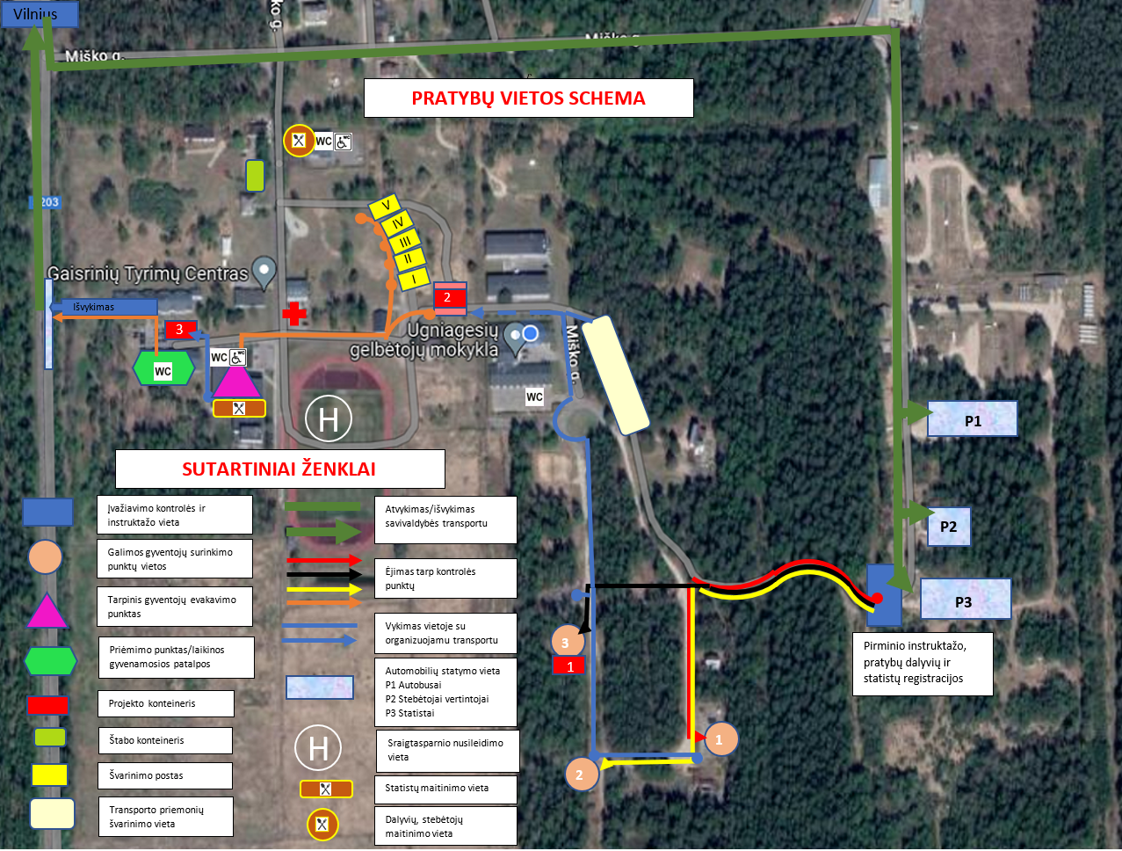

Antrinei auditorijai buvo priskirti 35 pratybų institucijos: ministerijos, valstybinės institucijos ir savivaldybių operacijų centrai. 4 iš šių subjektų buvo taip pat ir pirminės auditorijos dalyviai, atlikę veiksmus ir pratybų poligone: Kalvarijos savivaldybė, Vilniaus rajono savivaldybė, PD ir RSC.
Pratybos vyko pagal iš anksto parengta ir pratybų dalyviams pristatyta pratybų laiko skalę, kad kiekviena treniruojama auditorija galėtų įvertinti savo pajėgumus ir pasiekti pratybose iškeltus uždavinius.
pratybų laiko skalė
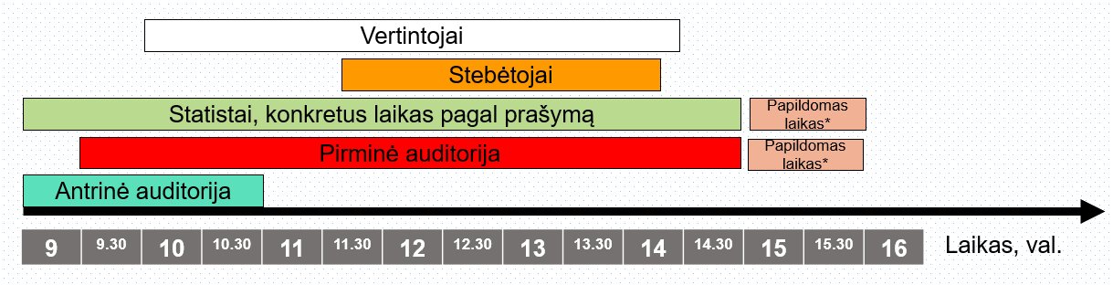
Pratybų valdymui naudojantis Europos Sąjungos civilinės saugos mechanizmo lauko pratybų MODEX rengimo patirtimi ir gerąja praktika, buvo suburta pratybų valdymo komanda, įsteigtas dviejų patalpų Pratybų valdymo centras (EXCON) ir parengtas Pratybų sąlygų planas, angliškai – MEL/MIL.
Pratybų sąlygų planas (MEL/MIL)
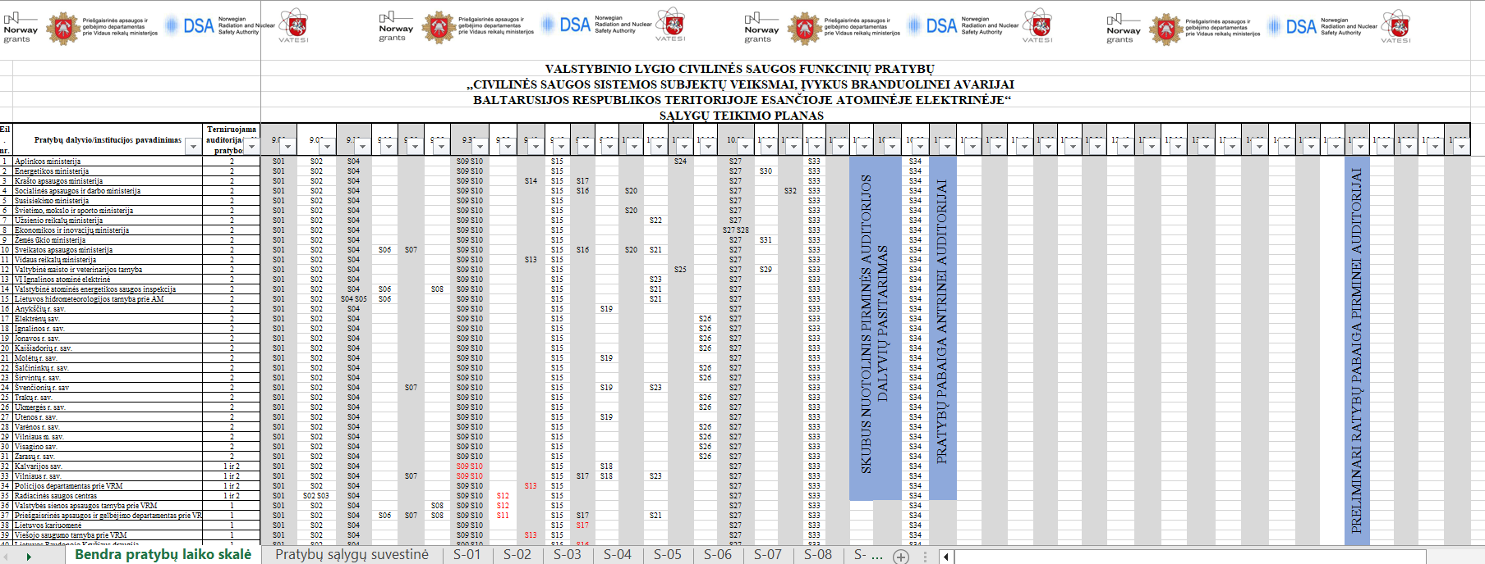
Antrinės auditorijos pratybų dalyviams buvo pateiktos 34 pratybų sąlygos. Jų pateikimui naudota specialiai pratyboms sukurta GOOGLE paskyra ir elektroninis paštas pratybos2023@gmail.com. Sąlygos buvo siunčiamos visiems pratybų dalyviams iš šio elektroninio pašto, o taip pat ją realiuoju išsiuntimo metu (alternatyvus sąlygos pateikimo būdas, jei vėluoja ar nesuveikia elektroninis paštas) įkeliant į šios GOOGLE DRIVE paskyros duomenų saugojimo diską: Informacija pratybų dalyviams – „Google diskas“. Visi antrinės auditorijos dalyviai galėjo stebėti pratybas vykstančias pratybų poligone. Tam buvo įrengtos 6 vaizdo stebėjimo kameros, kurios realiame laike transliavo vaizdą į operacijų centrus. Pratybų sąlygos buvo suderintos su pratybų poligone pirminės auditorijos veiksmais. Antrinei auditorijai buvo surengtas nuotolinis susitikimas, kurio metu buvo paskelbta pratybų pabaiga.

12.2. Gyventojų surinkimo punktŲ VEIKLA
Gyventojų surinkimui, pratybų vietoje buvo įrengti 3 Vilniaus rajono savivaldybės gyventojų surinkimo punktai: Kalvelių, Pakenės ir Šumsko. Imituojamų Vilniaus rajono gyventojų surinkimo punktų įrengimui buvo panaudotos pripučiamos lauko palapinės ir specialus administracinei veiklai skirtas konteineris su įranga.
Punktai pilnai paruošti darbui: autonominis elektros generatorius, kompiuterinė įranga, radijo ryšio stoteles, transporto priemones (du visureigius su priekabomis). Transportuoti surinktus gyventojus pasitelkta 6 mokykliniai autobusai ir vairuotojai. Surinkimo punktų darbuotojai buvo aprūpinti asmeniniais, apsauginiais komplektais nuo radiacinės taršos (pilno veido kaukės, kombinezonai su gaubtais, apsauginės pirštinės, antbačiai).
9 val. 00 min., pratybų dalyviams buvo pateikta sąlyga apie pratybų pradžią. Duomenų keitimuisi pratybų dalyviai naudojo duomenų keitimosi platformą Nextcloud (duomenų saugykla), elektroninį paštą, telefoninį ir radijo ryšį. Pagrindiniai naudoti informacijos keitimosi kanalai - elektroninis paštas ir telefonas.
Pratybų poligone buvo įkurtas evakuojamų gyventojų paskirstymo postas. Kalvelių surinkimo punkte dirbo trys darbuotojai, kurie registravo atvykstančius statistus, kurie imitavo Vilniaus rajono gyventojus (toliau – gyventojai), formavo jų grupes ir įsodindavo į autobusus. Autobusai išvykdavo į sąlyginį Šatrininkų tarpinį gyventojų evakavimo punktą. Jame gyventojai buvo išlaipinami, o autobusai nukreipiami į transporto švarinimo postą.
Pakenės gyventojų surinkimo punkte dirbo trys Vilniaus rajono savivaldybės darbuotojai, Šumsko surinkimo punkte dirbo 5 Vilniaus rajono savivaldybės darbuotojai. Vyko analogiškas darbas kaip Kalvelių gyventojų surinkimo punkte.
Visuose trijuose gyventojų surinkimo punktuose budėjo po vieną mediką, vieną policijos pareigūną, vieną VST pareigūną. Registracijos metu gyventojams buvo išduodama kalio jodido tablečių imitacija. Greitesniam ir sklandesniam punkto darbui su žmonėmis su negalia trūko informacinių stendų, kurie palengvintų gauti reikiamą informaciją apie tolimesnius veiksmus.
Kalvelių gyventojų surinkimo punkte panaudojus manekeną buvo imituotas realiomis radioaktyviomis medžiagomis užteršto ir sąmonę praradusio gyventojo gaivinimas ir jo išgabenimas. Šiame epizode GMP ekipažas atliko gaivinimą, suteikė pirmąją medicininę pagalbą ir pristatė į tarpinį gyventojų evakavimo punktą.
Vilniaus rajono savivaldybės darbuotojai, registravę evakuojamus gyventojus, naudojosi bendra savivaldybės dokumentų tvarkymo sistema, kas palengvino kitų evakavimo procese dalyvaujančių darbuotojų sąveiką.
Registracijos metu gyventojui išduodami 2 lipdukai.
LIPDUKŲ PAVYZDŽIAI
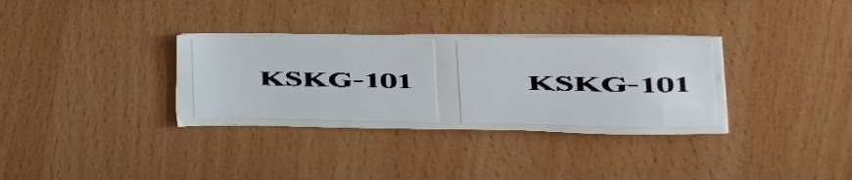

Ant lipduko yra užrašas pvz. KSKG 101, t. y. pagal šį kodą asmuo užregistruotas sistemoje.
Pirmas lipdukas priklijuojamas: ant paso ar kito dokumento, arba mobiliojo ryšio telefono aparato, arba dar ant kito paviršiaus. Antras lipdukas klijuojamas ant maišo su asmeniniais daiktais, jei asmeniui atliekamas dezaktyvavimas.
Gyventojų surinkimo punktų darbas vyko sklandžiai, kadangi savivaldybė buvo parūpinusi pratyboms 6 mokyklinius autobusus, tačiau nepakako specialaus transporto pritaikyto neįgaliesiems pervežti. Eigoje iškilo būtinybė, kad kiekviename surinkimo punkte būtų įrengtas tualetas, kuris būtų pritaikytas neįgaliesiems. Gyventojų, kuriems buvo reikalinga pirmoji medicininė pagalba, surinkimas ir evakavimas būtų sklandesnės, jeigu būtų užtikrintas greitosios pagalbos automobilio budėjimas prie kiekvieno surinkimo punkto.

12.3. Transporto priemonių švarinimo punktO VEIKLA
Transporto priemonių švarinimą organizavo ir vykdė Lietuvos kariuomenės pulkininko Juozo Vitkaus inžinerijos bataliono CBRN būrys. Postui aptarnauti buvo skirta 16 karių, kurie sudarė dvi pamainas ir karininkai.
Įrengtas vienas transporto priemonių švarinimo punktas, kurį pamainoje aptarnavo 8 kariai ir bendrą parodymų sekimą vykdė padalinio vadas, kuris parodymus fiksavo nustatytos formos dokumentuose. Šiam tikslui buvo skirtas mobilus personalo ir technikos švarinimo konteineris CDS3000 GDS ant sukvėžimo SISU bazės.
Transporto švarinimo postas išskleistas įrengiant keturias pagrindines zonas:
1. Pirminio švarinimo;
2. Padengimo švarinimo reagentais;
3. Reakcijos laiko;
4. Galutinio švarinimo (skalavimo).
Švarinimui buvo naudojamas švarinimo reagentas RM735. Pratybų metu nebuvo treniruojamasi atlikti transporto priemonių vidaus švarinimą. Dozimetrinė kontrolė buvo atlikta prieš ir po švarinimo.
Punktas buvo pažymėtas, naudojant kuoliukus ir STOP juostą. Punkte visą laiką buvo eismo reguliuotojas, kuris nurodė reikiamus atlikti veiksmus.
Kariams buvo išduoti asmeniniai dozimetrai, kurių parodymus jie galėjo sekti patys.
Vandens tiekimas buvo užtikrintas, naudojant vandens hidrantą, esantį švarinimo vietoje.
Užterštumui šalinti buvo papildomai naudojamas muilas, palengvinantis nešvarumų šalinimą ir radioaktyviųjų dulkių nuplovimą.
Pratybų metu, atsižvelgiant į laiką, darbo pobūdį ir oro sąlygas, karių pamaina pasikeitė vieną kartą. Pamainą baigę kariai atliko švarinimą PAGD įrengtame švarinimo punkte.
Pratybų metu viso buvo nušvarintos 23 transporto priemonės.

12.4. TARPINIO GYVENTOJŲ EVAKAVIMO PUNKTO VEIKLA
Gyventojų švarinimo organizavimas
Tarpinio gyventojų evakavimo punkto gyventojų švarinimo veikloje dalyvavo 74 PAGD pareigūnai iš Vilniaus, Kauno, Klaipėdos, Panevėžio ir Šiaulių PGV.

Pareigūnų, dalyvavusių gyventojų tarpinio
evakavimo punkto veikloje, skaičius pagal PGV
Eil. Nr. | PGV | Pareigūnai | Technika
1. | Vilniaus | 16 | 3
2. | Kauno | 18 | 5
3. | Klaipėdos | 14 | 2
4. | Panevėžio | 12 | 3
5. | Šiaulių | 14 | 3

Šio gyventojų švarinimo veiklai užtikrinti pasitelkti penki mobilūs švarinimo punktai: masinio švarinimo palapinės su papildoma įranga.

Gyventojų švarinimo organizavimo ir srautų valdymo schema
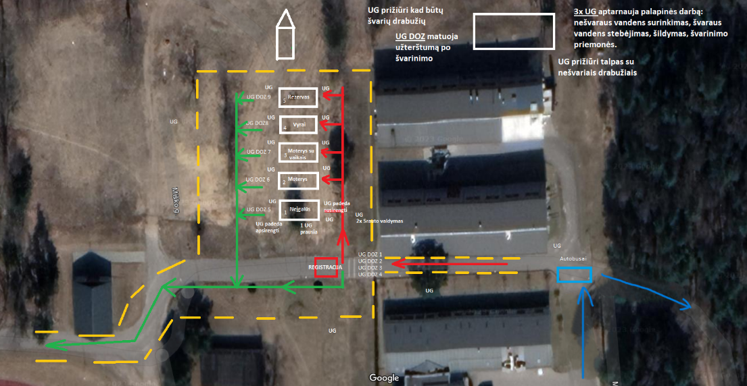

Gyventojų švarinimo veikla buvo organizuojama kartu su Vilniaus rajono savivaldybės atstovais, kurie organizavo gyventojų registravimą prieš ir po švarinimo. Greitesniam ir sklandesniam darbui su žmonėmis su negalia trūko informacinių stendų.
PAGD pareigūnai ir Vilniaus rajono savivaldybės darbuotojai vykdė gyventojų švarinimo veiklas dėvėdami asmens apsaugos priemonės: vienkartinius kostiumus nuo dulkių, pirštines, dujokaukes.

GYVENTOJŲ REGISTRACIJOS IR
DOZIMETRINĖ KONTROLĖS SRAUTŲ VALDYMAS

Gyventojų registracija ir dozimetrinė kontrolė buvo vykdoma vadovaujantis Radiacinės saugos centro direktoriaus 2019 m. rugpjūčio 29 d. įsakymu Nr. V-60 „Dėl Žmonių dezaktyvavimo, įvykus branduolinei ar radiologinei avarijai, rekomendacijų patvirtinimo“. Švarinimo proceso vykdymui buvo pasitelkti PAGD pareigūnai.
Gyventojų dozimetrinės kontrolės organizavimą prieš ir po švarinimo užtikrino PAGD Vilniaus PGV atstovas. Gyventojų srautų valdymas ir gyventojų praleidimas buvo užtikrinamas bendradarbiaujant kartu su VST pareigūnais.
Mobiliuose švarinimo punktuose gyventojų švarinimą ir srautų valdymą organizavo PAGD pareigūnai. Evakuojami gyventojai infentifikuojami pagal jiems suteiktą ir priklijuotą ,,kodą“, antras lipdukas su kodu buvo klijuojamas ant maišo su asmeniniais daiktais, jei asmeniui buvo atliekamas švarinimas. Per švarinimo procedūrą regos ir klausos negalią turintys asmenys, turėjo palikti jiems būtinas (akiniai, balta lazdelė ar klausos aparatas), tačiau užterštas priemones. Šie žmonės automatiškai tampa nesavarankiški, todėl reikia papildomo personalo veiklai užtikrinti.
Švarinimo metu buvo organizuojama pareigūnų rotacija, srautų paskirstymas, maitinimas.
Pareigūnų dozimetrinei kontrolei buvo naudojami asmeniai dozimetrai „Polimaster“ ir kaupikliai.
Gyventojų dozimetrinei kontrolei prieš ir po švarinimo buvo naudojami kolektyviai dozimetrai: „RDS-100“, „RDS-120“, radionuklidų identifikatorius „Radeagle“.
Informaciją apie gyventojų užterštumą vietoje buvo perduodama Vilniaus rajono savivaldybės atstovams, kurie organizavo duomenų perdavimą ir anketų pildymą.
Bendravimas tarp PAGD pajėgų vyko panaudojant skaitmenines radijo stotis, naudojant tiesioginį radijo ryšio kanalą.

GYVENTOJŲ ŠVARINIMAS
Organizuojant gyventojų švarinimą buvo paskirtas kiekvienos masinio švarinimo palapinės atsakingas pareigūnas, kuris organizavo švarinimo punkto darbo veiklą ir buvo atsakingas už pareigūnų rotaciją ir informacijos perdavimą Vilniaus rajono savivaldybės atstovams.
Gyventojų švarinimas buvo vykdomas iš dalies atsižvelgiant į Lietuvos Respublikos aplinkos ministro 2003 m. balandžio 9 d. įsakymą Nr. 171 „Dėl statybos techninio reglamento STR 2.01.05:2003 „Civilinė sauga. Žmonių sanitarinio švarinimo punktų projektavimo reikalavimai“ patvirtinimo“ tiek, kiek tai taikoma mobiliems švarinimo punktams.

Mobiliųjų švarinimo punktų srautų valdymas ir darbuotojų skaičius
Palapinės numeris | PGV | Rūšiavimas | Dirbančių pareigūnų skaičius
 | Vilniaus PGV | Neįgalieji | 16 pareigūnų
 | Kauno PGV | Visi gyventojai | 18 pareigūnų
 | Panevėžio PGV | Visi gyventojai | 12 pareigūnų
 | Šiaulių PGV | Visi gyventojai | 14 pareigūnų
 | Klaipėdos PGV | Visi gyventojai | 14 pareigūnų

Po gyventojo švarinimo Vilniaus rajono savivaldybės darbuotojas perduoda per radijo ryšio priemones pagal pateiktą ,,kodą“ į Tarpinio gyventojų evakavimo punkto gyventojų laukimo ir išvykimo salę, duomenis dėl asmens užterštumo po švarinimo.
TARPINIO GYVENTOJŲ EVAKAVIMO PUNKTO VEIKLA
GYVENTOJŲ LAUKIMO IR IŠVYKIMO SALĖ

Tarpiniame gyventojų evakavimo punkte gyventojų laukimo ir išvykimo salėje Vilniaus rajono savivaldybės atstovai vykdė registraciją ir komplektavo grupes, išvykstančių gyventojų į laikiną apgyvendinimo vietą Kalvarijos savivaldybę.
Lietuvos Raudonojo Kryžiaus draugijos atstovų pagrindinė užduotis padėti Vilniaus rajono savivaldybei organizuoti darbus, koordinuoti ir teikti pirmąją pagalbą, pirmąją psichologinę pagalbą, dalinti humanitarinę pagalbą, koordinuojant žmonių srautus.
Tarpinio gyventojų evakavimo punkto gyventojų laukimo ir išvykimo salė įrengta atsižvelgiant į tarptautinių institucijų turimą patirtį ir naudojamus standartus: srautų valdymo koridoriai, pirmosios pagalbos ir psichologinės pagalbos teikimo zona, motinos ir kūdikio maitinimo zona, karantinas, atskiras vaikų laukimo kambarys, gyvūnų saugojimo zona, gyventojų registracijos, laukimo, informacijos teikimo, maitinimo, išvykimo zonos, rūkymo vieta.

Tarpinio gyventojų evakavimo punkto
Gyventojų laukimo ir išvykimo salės schema
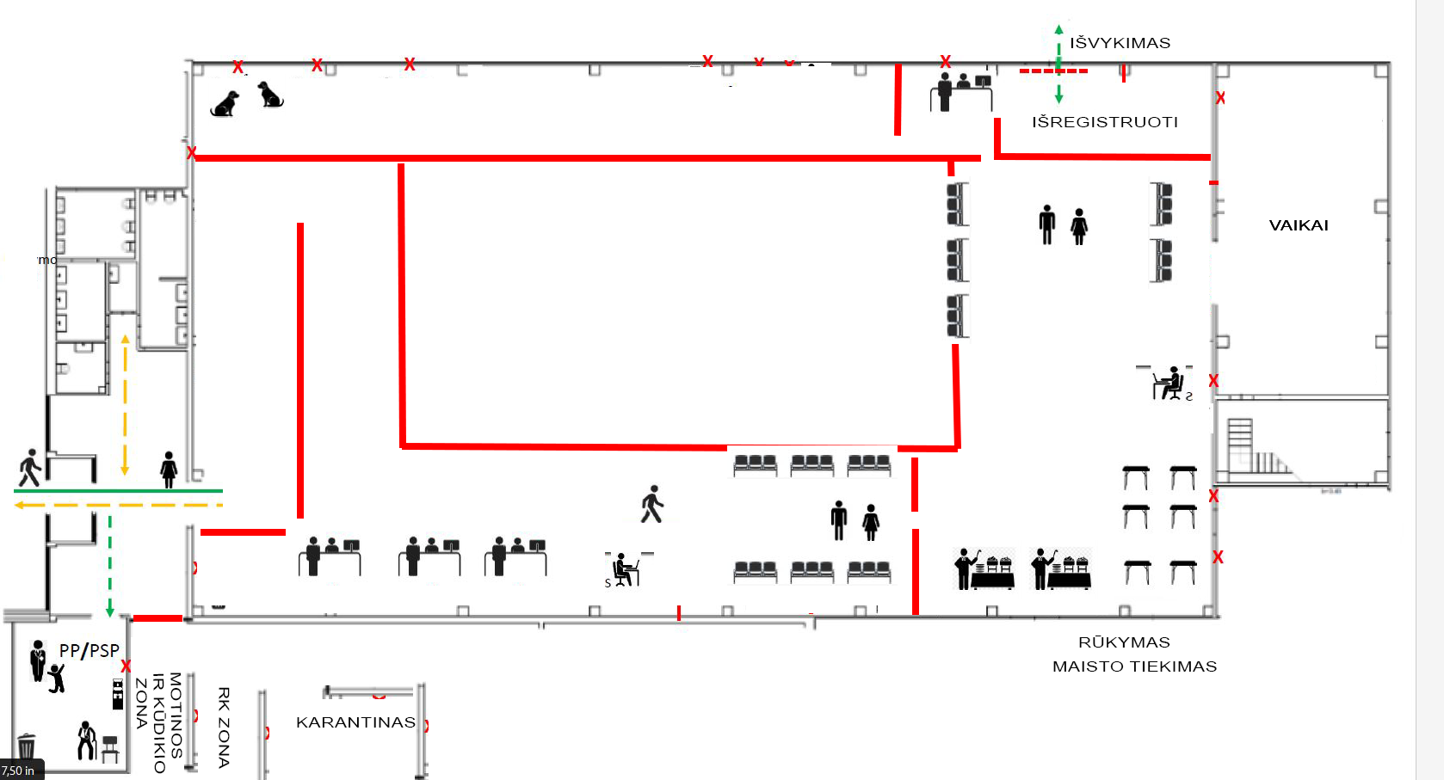

Visų atvykusių gyventojų buvo paklausta ar reikalinga pirmoji arba psichologinė pagalba. Specialiais praėjimais žmonių srautai judėjo link registracijos, kurią organizavo ir vykdė Vilniaus rajono savivaldybės atstovai. Įrengtos 4 registracijos darbo vietos. Vieno žmogaus registracija vidutiniškai trūko apie 3-4 minutes. Greitesniam ir sklandesniam darbui su žmonėmis su negalią trūko informacinių stendų.
Laukiantiems asmenims buvo dalijamas geriamas vanduo, teikiama papildoma pagalba nusiraminimui ir vykdoma kontrolė ar nepablogėjo sveikata. Neįgalieji praleidžiami be eilės, tačiau buvo sunku identifikuoti klausos turinčius negalią asmenis. Paskirta atskira vieta, psichinę negalią turintiems gyventojams ir jų lydintiems asmenims.
Pratybų eigoje keletas asmenų suimitavo, kad jiems pasidarė bloga, kai kurie prarado sąmonę. Jiems suteikta pirmoji pagalba ir iškviesta GMP brigada.
Gyventojų laukimo ir išvykimo salėje trūko budinčio policijos pareigūno, kuris užtikrintų viešąją tvarką, kadangi pratybų dalyviai imitavo, kad buvo apvogti, neblaivūs ar agresyviai nusiteikusius evakuojamus gyventojus. Buvo panaudotas izoliatorius, iškviestas policijos ekipažas, kuris numalšino tarimą incidentą.
Evakuotiems gyventojams buvo organizuojamas maitinimas. Numatytas maistas atsižvelgiant į įvairius gyventojų mitybos poreikius: mėsiški bei vegetariški patiekalai.
Vilniaus rajono savivaldybė komplektavo išvykstančių gyventojų grupes, kurios išvyko į laikiną apgyvendinimo vietą.

12.5. ŠTABO VEIKLOS KOORDINAVIMAS
Gelbėjimo darbų koordinavimo štabo darbo vietoms įkurti buvo pasitelktas PAGD Vilniaus PGV turimas štabo konteineris su visa jam priklausančia įranga.

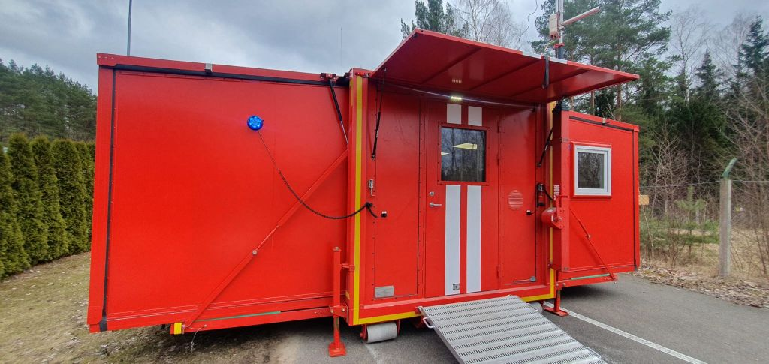
Gelbėjimo darbų koordinavimo štabo veikloje dalyvavo: PAGD, VST, PD, GMP atstovai.
Gelbėjimo darbų koordinavimo štabas padėjo lengviau koordinuoti bendrą tarnybų darbą, informacijos rinkimą apie nušvarintų asmenų, žuvusių, asmenų kuriems reikalinga medicininė pagalba poreikį. Panaudojus droną buvo atliekama teritorijos žvalgyba iš oro. Taip pat buvo rūpinamasi kuro rezervu ir kitomis priemonėmis, kad gyventojų švarinimas vyktų sklandžiai.
Ryšys su PAGD, VST, GMP ir PD buvo palaikomas per jų atstovus, esančius gelbėjimo darbų koordinavimo štabe, su švarinimo postu ryšys buvo palaikomas naudojant skaitmeninio radijo ryšio stotis, su Vilniaus rajono savivaldybe ir gyventojų surinkimo punktais ryšys buvo palaikomas telefonu.
Policijos pareigūnai pratybų metu reguliavo eismą laikinuosiuose transporto kontrolės ir eismo reguliavimo postuose, pagrindiniuose ir atsarginiuose evakavimo maršrutuose bei užtikrino viešąją tvarką gyventojų susitelkimo vietose.
Viešojo saugumo tarnybos pareigūnai visuose trijuose gyventojų surinkimo punktuose reguliavo gyventojų srautus, imdavosi priemonių tramdyti agresyviai nusiteikusius gyventojus. Pratybų metu užtikrino galimai užterštos zonos perimetro apsaugą, reguliavo gyventojų srautus, padėjo vykdyti policijai priskirtas funkcijas.

12.6. Radiacinės taršos prognozavimas ir žvalgyba

Pratybų metu buvo aktyvuotas RSC Ekstremaliųjų situacijų operacijų centras, kurio nariai reagavo į pratybų organizatorių pateikiamas sąlygas ir teikė rekomendacijas dėl gyventojų apsaugomųjų veiksmų taikymo, informaciją apie Ankstyvojo radiacinio pavojaus perspėjimo sistemos (RADIS) stočių duomenis, atliko radionuklidų pernašos prognozę, organizavo ir atliko radiacinę žvalgybą iš oro.
- Atlikta radioaktyviųjų medžiagų pernašos prognozė. Panaudota avarijų valdymo sprendimų paramos sistema ARGOS.
- RSC organizavo žvalgybą iš oro ir suderino su VSAT reikalingos skrydžiui įrangos kiekius ir jų specifikacijas.
- Išsiųsta informacija Nacionaliniam krizių valdymo centrui dėl 3 RADIS tinklo stočių jonizuojančiosios spinduliuotės lygio padidėjimo.
- RSC specialistai su VSAT aviatoriais atliko žvalgybą iš oro. Panaudota įranga - MONA (mobili spektroskopinė jonizuojančiosios spinduliuotės padidėjimo aptikimo sistema).
- Sudaryta galimybė stebėti skrydžio trajektoriją bei matyti atliekamus matavimus tiesiogiai on-line režimu, PAGD suteikta galimybė jungtis prie GIS sistemos.
Šios bendros komandos vykdomos funkcijos pratybų metu stebėjo foninę gamtinę jonizuojančiosios spinduliuotės vertę, žvalgė ekstremaliosios situacijos židinį iš oro. Sraigtasparnis atskrido į pratybų poligoną 10.00 valandą, atvykus RSC specialistams buvo pakrauta reikiama įranga į sraigtasparnį, skrendantys asmenys apsivilko reikiamas asmenines apsaugos priemones, gavo iš skrydžių valdymo centro „langą“ pakilimui. Sraigtasparnis pakilo žvalgybai iš oro apie 11 valandą. Įvykdę užduotį sugrįžo į Pratybų poligoną apie 12.15 valandą,

12.7. KALVARIJOS SAVIVALDYBĖS GYVENTOJŲ PRIĖMIMO PUNKTO VEIKLA
Visi aukščiau minėti gyventojai autobusu pervežami iš menamo Vilniaus rajono „Šatrininkų“ tarpinio gyventojų evakavimo punkto į menamą Kalvarijos savivaldybės gyventojų priėmimo punktą.
Atvežti į Kalvarijos gyventojų priėmimo punktą, gyventojai buvo sutikti Kalvarijos gyventojų priėmimo punkto darbuotojų, sutikrinti atvykusių gyventojų duomenys, gyventojai užregistruoti ir paskirstyti į kolektyvinės apsaugos statinius. Greitesniam ir sklandesniam punkto darbui su žmonėmis su negalia trūko informacinių stendų.
Pratybų teritorijoje buvo įrengtas gyventojų registracijos konteineris su įranga ir vienas 38 vietų kolektyvinės apsaugos statinys, kuriame dalis atvykusių evakuojamų gyventojų buvo laikinai apgyvendinti. Likusieji gyventojai buvo išvežti į kitus menamus Kalvarijų savivaldybės kolektyvinės apsaugos statinius.
Kalvarijos savivaldybės atsakingų asmenų darbo pasiskirstymas:
- 3 asmenys vykdė gyventojų registraciją;
- 3 asmenys pasitiko atvykusius gyventojus;
- 2 asmenys palydėdavo į nukreiptus kolektyvinės apsaugos statinius;
- 2 asmenys apgyvendindavo viename kolektyvinės apsaugos statinyje;
- 1 asmuo pasitikdavo kitame kolektyvinės apsaugos statinyje.
Atvykus autobusui, atvykę asmenys buvo informuoti kur atvyko ir kokias procedūras turės atlikti. Evakuoti gyventojai jautėsi ramiau, nes žinojo kas jų laukia ir ko tikėtis toliau.
Asmenims, kurie suimitavo, kad jiems reikia pirmosios pagalbos, buvo iškviesta GMP brigada.

- PRATYBŲ APIMTYS

Pagrindiniai pratybų dalyviai, kuriems nustatyti pratybų uždaviniai (pirminė ir antrinė auditorija):
Eil. Nr. | Pratybų auditorija | Institucijų skaičius | Dalyvių skaičius
 | Pirminė auditorija | 10 | 264
 | Antrinė auditorija | 35 | 155
 | Statistai | 5 | 177
 | Stebėtojai, vertintojai ir kt. | 24 | 99
 | VISO: |  | 695

- PRATYBŲ VERTINIMAS
Pirminiai auditorijai pratyboms stebėti organizuota beveik 3 valandų trukmės programa, kad dalyvaujantys pratybų stebėtojai susipažintų su pratybų poligone vykstančiais veiksmais. Pirminės auditorijos vertintojai atvyko į pratybų vietą 9.00 val., jiems buvo pravestas instruktažas, išduoti vertintojams skirti skiriamieji ženklai ir vertinimo anketa. Pirminei auditorijai atstovavo 9 vertintojai iš skirtingų institucijų: Vilniaus rajono savivaldybės, Kalvarijos savivaldybės, PAGD, PD, VST, Lietuvos kariuomenės pulkininko Juozo Vitkaus inžinerijos bataliono, Lietuvos negalios organizacijų forumo, Lietuvos Raudonojo Kryžiaus draugijos ir GMP. Pirminės auditorijos vertinimas buvo vykdomas visų pratybų metu. Paskelbus pratybų pabaigą, pratybų organizatoriai suorganizavo susirinkimą su pratybų dalyvių atstovais ir vertintojais, kurio metu pasikeitė informacija ir įspūdžiais, aptarė pratybų eigą ir pristatė pirminį vertinimą.
Pirminės auditorijos vertintojai konstatavo, kad jų atstovaujamų įstaigų darbuotojai tinkamai ir laiku atliko jiems pratybų metu numatytas užduotis.
Antrinės auditorijos vertinimui visiems šios auditorijos dalyviams, kartu su paskutiniąja pratybų sąlyga buvo pateikta elektroninė vertinimo anketa (naudojant „Google forms“ įrankį). Visi 35 antrinės auditorijos dalyviai pateikė atsakymus ir įvertino tiek savo pačių, kaip dalyvių dalyvavimą pratybose, tiek pratybų organizatorių darbą.
Patys dalyviai savo institucijos dalyvavimą vertino 10-balėje sistemoje įrašydami vertinimą bei komentarą. Bendras įvertinimas 8,9 balo. Tarp dažniau pasitaikančių komentarų ir pasiūlymų, kaip patobulinti dalyvaujančių institucijų dalyvių darbą, dažnas atsakymas buvo daugiau praktikuotis su operacijų centro nariais, atnaujinti operacijų centrų narių žinias ar jų nariams daugiau dėmesio skirti pasirengimui pratyboms.
Pratybų organizavimui įvertinti antrinės auditorijos buvo prašoma įrašyti balą 10-balėje sistemoje, argumentuojant tokį vertinimą. Bendras pratybų organizavimo įvertinimo vidurkis 9,1 balo. Tarp argumentų dažnas atsakymas buvo, kad viskas vyko sklandžiai, pratybų sąlygos aiškios, konkrečios, pateikimo būdai vyko be trikdžių, patiko lygiagretus vaizdo stebėjimo organizavimas iš pirminės auditorijos pratybų vietos.
Antrinės auditorijos buvo prašoma pateikti šių pratybų stiprybes, suformuotą gerąją praktiką ar pratybų metu iškilusius iššūkius (problemas). Didžioji dalis trūkumų nepastebėjo. Pasiūlymas tobulinti operacijų centrų funkcijas, daugiau dėmesio skirti operacijų centro narių mokymui, rengti daugiau tokių praktinių mokymų ar pratybų. Kelios institucijos, kaip iššūkį išreiškė sąlygų teikimo intensyvumą ar pačių sąlygų gausą, taip pat elektroninio pašto laiškų vėlavimą. Tarp šių pratybų stiprybių buvo minima: operatyvumas, komunikacija, įgyta praktika, komunikavimas teikiant sąlygas, organizatorių bendravimas, patogus sąlygų pateikimas per GOOGLE DRIVE duomenų saugojimo diską, video transliacija iš pratybų poligono, pratybų mastas ir tarpinstitucinis bendradarbiavimas.
Apibendrinus turimus pratybų vertintojų, pratybų koordinavimo grupės ir pratybų dalyvių pateiktus duomenis, konstatuotina, kad pratybų tikslas pasiektas ir jam įvertinti reikalingi pratybų uždaviniai įgyvendinti.

- REKOMENDACIJOS

- Valstybinio lygio civilinės saugos funkcinių pratybų organizatoriams surengti susitikimą su Norvegijos radiacijos ir branduolinės saugos tarnybos atstovais ir pratybų dalyviais. Susitikimo metu išsamiai pristatyti pratybų eigą, pasiektų uždavinių įgyvendinimo rodiklius bei pasidalinti gerąją patirtimi organizuojant tokio pobūdžio pratybas.
- Rekomenduojama atnaujinti operacijų centrų narių žinias ir organizuoti daugiau praktinių užsiėmimų.
- Rekomenduojama visiems pratybų dalyvių subjektams pagal pratybų metu išmoktas pamokas peržiūrėti ir pagal poreikį atnaujinti turimą dokumentaciją ir planus. Ypatingą dėmesį atkreipti organizuojant veiklas su žmonėmis su negalia ir specialiais poreikiais.
- Rekomenduojama visiems pratybų dalyvių subjektams pagal galimybes rengti daugiau pratybų ir mokymų, kurių metu būtų aptariamos pasirengimo galimoms branduolinėms ir radiologinėms avarijoms problemos.
- Rekomenduojama funkcinių pratybų vietose įrengti vaizdo stebėjimo kameras ir organizuoti tiesioginę transliaciją suinteresuotoms institucijoms.
- Rekomenduojama institucijų darbuotojams organizuoti mokymus dirbti su radijo ryšio stotelėmis. Mokymai turėtų apimti ne tik techninio darbo procedūras, bet ir šaukinių sudarymo, informacijos perdavimo ir bendravimo radijo ryšiu etikos aspektus.
- Rekomenduojama tokio pobūdžio pratybų metu, pagal galimybes naudoti realius radiacijos šaltinius, kad švarinantis personalas galėtų treniruotis atlikti dozimetrinę kontrolę ir treniruotų budrumą.
- Rekomenduojama švarinimo palapinėse patogesniam ir greitesniam nukentėjusiųjų masiniam švarinimui organizuoti, numatyti stalus, kėdes, suolus (lengvai nuvalomu paviršiumi). Reikalinga daugiau nukreipiamųjų ženklų žmonėms su negalia, aiškesnės informacijos (vaizdinės ir garsinės) klausos ir regos negalią turintiems asmenims.
- Savivaldybėms, įrengiant gyventojų surinkimo, tarpinio ir priėmimo punktus ir organizuojant veiklas rekomenduojama pritaikyti žmonėms su negalia ir specialiais poreikiais.
- Siekiant pagerinti informacijos valdymą, duomenų apsikeitimą ir bendradarbiavimą tarp gyventojų evakavimo punktų rekomenduojama svarstyti bendros, modernios evakuojamų gyventojų skaitmeninės registracijos sistemos įdiegimą.
- Asmens radioaktyviojo užterštumo kontrolės pažymas, pažymas apie paimtus daiktus ir darbuotojų apšvitos duomenų protokolus rekomenduojama skaitmenizuoti, panaudojant tam tikslui parengtas kompiuterines programas su QR kodais ar pan.
- Esant galimybei rekomenduojama organizuoti atsakingų tarnybų personalui mokymus ar seminarus kaip bendrauti ir teikti pagalbą žmonėms su negalia ir specialiais poreikiais.

Pratybų vadovas Kęstutis Agintas

